**Проектная документация**

**К приложению «Экопрод»**

Студенты:

Бурылов Егор Валерьевич  
Чемус Александр Михайлович

Группа: ИСП-3,4-2020 БО

**Общие сведения**

**Архитектура:** монолит

**Слои:**

* Слой представления;
* слой бизнес-логики;
* слой данных.

**Соединение с интернетом:** отсутствует

**Системные требования:**

* Win 10 & 11;
* Процессор 1,7 ghz +;
* Интегрированная видеокарта;
* 4 гб оперативной памяти;

**UML Class Diagram**

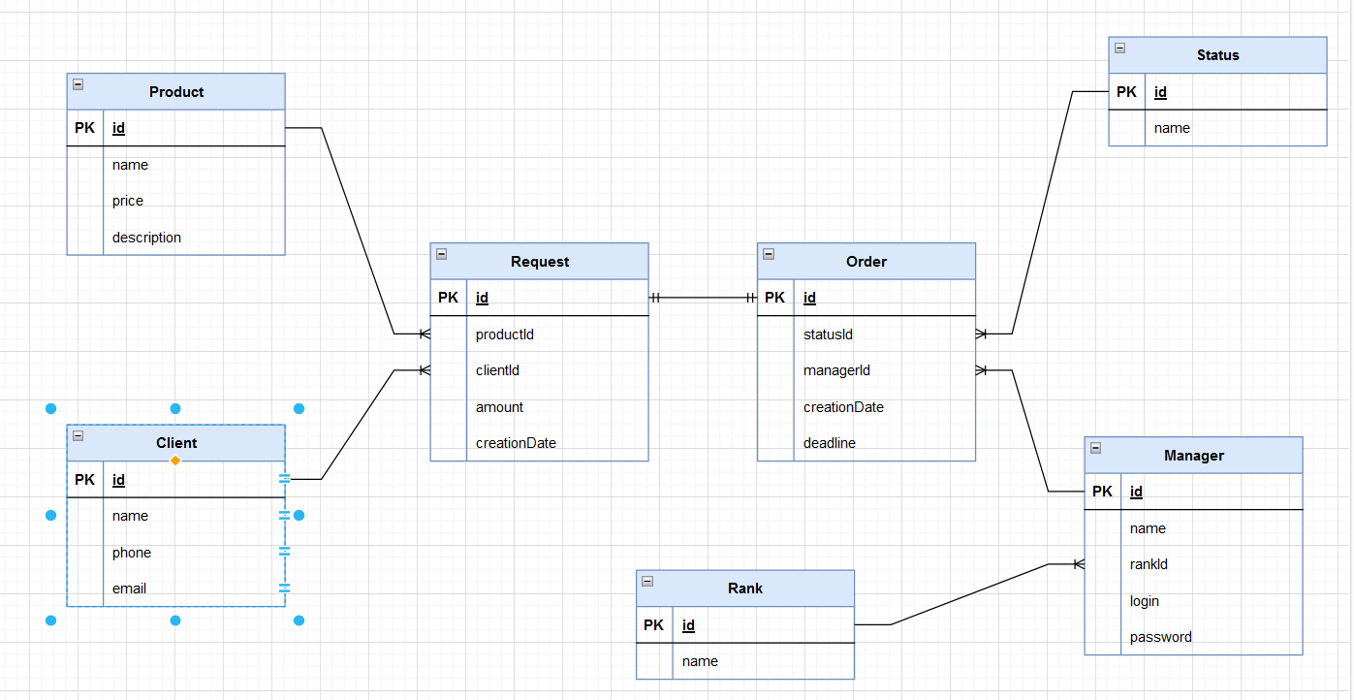

**Описание программы**

**Класс LoginView**

Отвечает за функционал страницы авторизации.

**Метод loginButton_Click**

Выполняется при открытии формы LoginView. При нажатии на кнопку «логин», обработчик событий делает запрос в базу данных и сверяет введённые в полях данные с результатами из БД.

**Класс ClientsView**

Открывается при переходе на форму ClientsView. В данном классе содержится все описание методов формы клиентов. Сама же форма дает право просматривать или редактировать/удалять в зависимости от уровня доступа.

**Метод ClientsView**

Принимает значение id пользователя и на этом основании открывает или блокирует доступ к функционалу редактирования/удаления клиентов.

**Метод refreshClientslist**

Отображает актуальный список клиентов при любых внесенных изменениях.

**Метод addButton_Click**

Данный метод при нажатии на кнопку «Добавить» сделает SQL запрос в базу данных содержащий данные нового клиента. Для данной функции требуется особый доступ.

**Метод ClientsView_Load**

Вызывает метод «refreshClientslist» для обновления актуального списка клиентов.

**Метод clientsListview_MouseClick**

При нажатии на определённый элемент списка делает SQL запрос в базу данных и получает информацию соответствующую выбранному элементу списка.

**Метод openEditButton_Click**

Данный метод при нажатии на кнопку «редактировать» позволит получить данные выбранного клиента для дальнейшего редактирования. Для данной функции требуется особый доступ.

**Метод editButton_Click**

Данный метод при нажатии на кнопку «редактировать» сделает SQL запрос в базу данных и обновит указанную пользователем информацию о клиенте. Для данной функции требуется особый доступ.

**Метод productsButton_Click**

Данный метод при нажатии на кнопку открывает форму продукции.

**Метод requestsButton_Click**

Данный метод при нажатии на кнопку открывает форму запросов.

**Метод ordersButton_Click**

**Класс OrdersView**

Данный класс содержится на форме OrdersView, на данной форме можно реализовать добавление и редактирование заказов.

**Метод refreshOrdersList**

Данный метод обновляет лист заказов при взаимодействии с помощью кнопок или кликов компьютерной мышью.

**Метод openEditButton_Click**

Данный метод позволяет открыть форму редактирования заказов. В форме редактирования заказов можно поменять или удалить необходимые поля. Для данной функции требуется особенный доступ.

**Метод OrdersView_Load**

Данный метод обновляет список заказов при загрузке формы OrdersView.

**Метод addButton_Click**

Данный метод позволяет добавить новые заказы в базу данных. Данные берутся из соответствующих полей формы добавления заказа. Для данной функции требуется особый доступ.

**Метод ordersListView_MouseClick**

Данный метод позволяет выбрать из списка необходимые заказы нажатие кнопки компьютерной мыши.

**Метод editButton_Click**

Данный метод по нажатию кнопки «Редактировать» изменить значение заказа в базе данных. Для данной функции требуется особый доступ.

**Класс ProductsView**

Данный класс находится в форме ProductsView. На данной форме представлены возможности редактирования/изменения данных заказов

**Метод refreshProductsList**

Данный метод обновляет лист продуктов при открытии формы ProductsView

**Метод openEditButton_Click**

Данный метод позволяет открыть форму редактирования заказов. В форме редактирования заказов можно поменять или удалить необходимые поля. Для данной функции требуется особенный доступ.

**Метод ProductsView_Load**

Данный метод обновляет список заказов при загрузке формы OrdersView.

**Метод addButton_Click**

Данный метод позволяет добавить новые заказы в базу данных. Данные берутся из соответствующих полей формы добавления заказа. Для данной функции требуется особый доступ.

**Метод editButton_Click**

Данный метод при нажатии на кнопку «редактировать» сделает SQL запрос в базу данных и обновит указанную пользователем информацию о заказе. Для данной функции требуется особый доступ.

**Метод productsListView_MouseClick**

Данный метод позволяет выбрать из списка необходимые заказы нажатие кнопки компьютерной мыши.

**Класс RequestsView**

Данный класс находится в форме RequestsView. На данной форме представлены возможности редактирования/изменения данных запросов

**Метод refreshRequestsList**

Данный метод обновляет лист продуктов при открытии формы RequestsView

**Метод openEditButton_Click**

Данный метод позволяет открыть форму редактирования запросов. В форме редактирования запросов можно поменять или удалить необходимые поля. Для данной функции требуется особенный доступ.

**Метод RequestsView_Load**

Данный метод обновляет список заказов при загрузке формы RequestsView.

**Метод addButton_Click**

Данный метод позволяет добавить новые запросы в базу данных. Данные берутся из соответствующих полей формы добавления запросов. Для данной функции требуется особый доступ.

**Метод editButton_Click**

Данный метод при нажатии на кнопку «редактировать» сделает SQL запрос в базу данных и обновит указанную пользователем информацию о запросе. Для данной функции требуется особый доступ.

**Метод productsListView_MouseClick**

Данный метод позволяет выбрать из списка необходимые запросы нажатие кнопки компьютерной мыши.

**Метод getProductsDataSource**

Данный метод получает данные по продуктам из базы данных.

**Таблица «Клиент»**

|  |  |  |
| --- | --- | --- |
| Аргумент | Тип | Описание |
| Id | Int | Идентификатор записи |
| Name | Varchar | Название клиента |
| Phone | bigint | Телефон клиента |
| Email | varchar | Эл. Почта клиента |

**Таблица «Менеджер»**

|  |  |  |
| --- | --- | --- |
| Аргумент | Тип | Описание |
| Id | Int | Идентификатор записи |
| Name | varchar | Название клиента |
| Login | varchar | Логин в системе |
| Password | varchar | Пароль в системе |
| rankId | int | Ранг менеджера |

**Таблица «Заказ»**

|  |  |  |
| --- | --- | --- |
| Аргумент | Тип | Описание |
| Id | Int | Идентификатор записи |
| creationDate | date | Дата создания |
| Deadline | date | Дедлайн |
| managerId | int | Закреплённый менеджер |
| statusId | int | Статус заказа |

**Таблица «Продукт»**

|  |  |  |
| --- | --- | --- |
| Аргумент | Тип | Описание |
| Id | Int | Идентификатор записи |
| Name | varchar | Название продукта |
| Price | int | Цена |
| Description | varchar | Описание |

**Таблица «Ранг»**

|  |  |  |
| --- | --- | --- |
| Аргумент | Тип | Описание |
| Id | Int | Идентификатор записи |
| name | varchar | Название ранга |

**Таблица «Запросы»**

|  |  |  |
| --- | --- | --- |
| Аргумент | Тип | Описание |
| Id | Int | Идентификатор записи |
| amount | int | Кол-во |
| creationDate | date | Дата создания |
| productId | Int | Идентификатор продукта |
| clientId | Int | Идентификатор клиента |

**Таблица «Статус»**

|  |  |  |
| --- | --- | --- |
| Аргумент | Тип | Описание |
| Id | Int | Идентификатор записи |
| name | varchar | Название статуса |